# Množiny

Varianta číslo 1:

Varianta číslo 3:

Varianta číslo 4:

Varianta číslo 5:

Bonus:

<https://www.priklady.com/cs/index.php/mnoziny-a-ciselne-obory>

<https://www.priklady.eu/cs/matematika/mnoziny.alej>

# Vlastnosti čísel

Varianta číslo 1:

Varianta číslo 2:

Varianta číslo 3:

Varianta číslo 4:

Varianta číslo 5:

# Řešte rovnice (jednoduché) v oboru reálných čísel **a udělejte zkoušku**:

Varianta číslo 1:

Varianta číslo 2:

Varianta číslo 3:

Varianta číslo 4:

Varianta číslo 5:

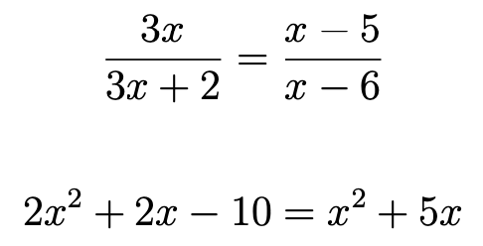

# Řešte rovnice (složitější) v oboru reálných čísel **a udělejte zkoušku**:

Varianta číslo 1:

Varianta číslo 2:

Varianta číslo 3:

Varianta číslo 4:

Varianta číslo 5:

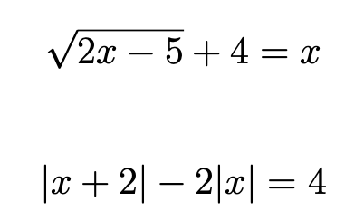

# Řešte soustavu rovnic

Varianta číslo 1:

Varianta číslo 2:

Varianta číslo 3:

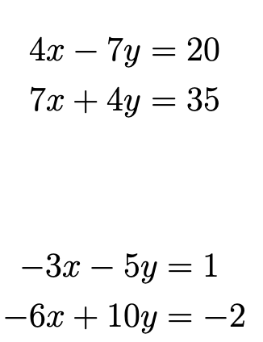

Varianta číslo 4:

Varianta číslo 5:

# Řešte nerovnice v oboru reálných čísel

Varianta číslo 1:

Varianta číslo 2:

Varianta číslo 3:

Varianta číslo 4:

Varianta číslo 5:

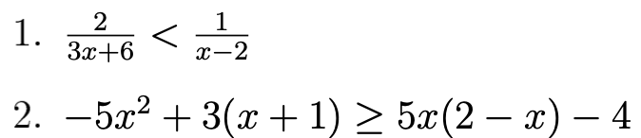

# Zjednodušte a stanovte podmínky, je-li to nutné:

Varianta číslo 1:

Varianta číslo 2:

Varianta číslo 3:

Varianta číslo 4:

Varianta číslo 5:

# Načrtněte graf funkce, určete význačné body, definiční obor, obor hodnot a vlastnosti. (Základní obtížnost)

Varianta číslo 1:

Varianta číslo 2:

Varianta číslo 3:

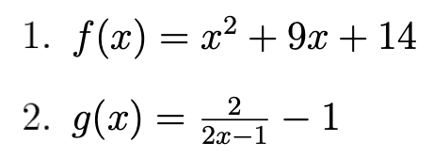

Varianta číslo 4:

Varianta číslo 5:

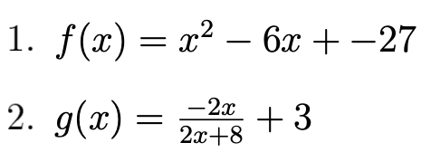

# Načrtněte graf funkce, určete význačné body, definiční obor, obor hodnot a vlastnosti. (Těžká obtížnost)

Varianta číslo 1:

Varianta číslo 2:

Varianta číslo 3:

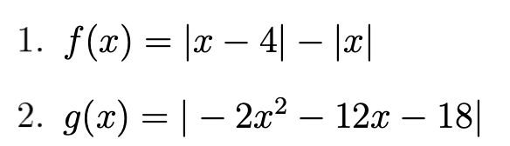

Varianta číslo 4:

Varianta číslo 5:

# Finální věty:

Varianta číslo 1:

Varianta číslo 2:

Varianta číslo 3:

Varianta číslo 4:

Varianta číslo 5:

